PLANO DE AULA
 | NOME COMPLETO DA ESCOLA: CEMI-Polo II Centro Educacional Municipal de Iomerê  DIRETORA: Marta Maria Falchetti  DIRETORA ADJUNTA: Ana Maria Turmina  COORDENADORA: Tânia Gonçalves da Silva Bressan  ORIENTADORA: Marinez Zanetti Zago  SECRETÁRIA: Roseli Aparecida Fiuza da Rosa Civiero  PROFESSORA: Eliane Andreola  DISCIPLINA: Atendimento Educacional Especializado (AEE)  TURMA: AEE  DATA: 09 de junho de 2020.
ALUNO: Igor Pasqual
Tempo previsto para a realização: 1 hora de atendimento.

Habilidades e objetivos da aula:
*Manter vínculo com aluno, motivado pela pandemia COVID-19;
*Trabalhar noções básicas da matemática, com adições envolvendo unidades e dezenas.
*Usar materiais concretos para adicionar as quantidades.
*Desenvolver o raciocino logico.

Objetivo Geral do plano de aula individual do AEE: Trabalhar metodologias alternativas e diferenciadas, para o complemento e suplemento das atividades dos conteúdos do ensino regular, adaptando, reorganizando e dando continuidade ao processo de alfabetização, enfatizando a necessidade de aprendizagem e comportamental de cada aluno, com atendimento individual, oferecido com aulas remotas, no momento de pandemia causada pelo COVID-19.

Formas de Avaliação: Complementar e suplementar os conteúdos do ensino regular, através da participação individual do aluno, no atendimento remoto.

Outros:

Estamos na 1° organização do plano de ensino remoto do AEE, individual do aluno Igor.
Atividades:
Tema: Raciocínio Logico
Resolver junto com a professora, através da chamada de vídeo remota, os cálculos de adição, trabalhando a posição numérica, envolvendo o quadro de valores, unidades e dezenas, cálculos sem reserva. Anexo 1
Estou à disposição no privado. Professora Eliane Andreola.

ANEXOS
ANEXO – 1
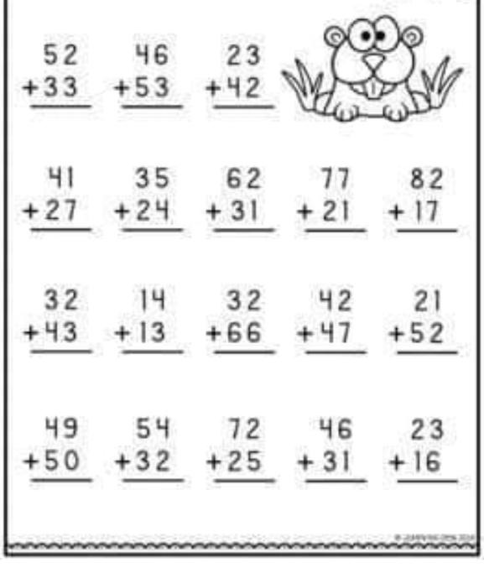
REGISTRO DO ATENDIMENTO
